# 修改：

自動顯示原值,[案件種類-名稱/戶號-戶名/額度編號/催收人員-姓名/法務人員-姓名/繳息迄日/放款餘額/下次應繳日/維護日期/維護時間/維護人員]不可修改,其他欄位可修改

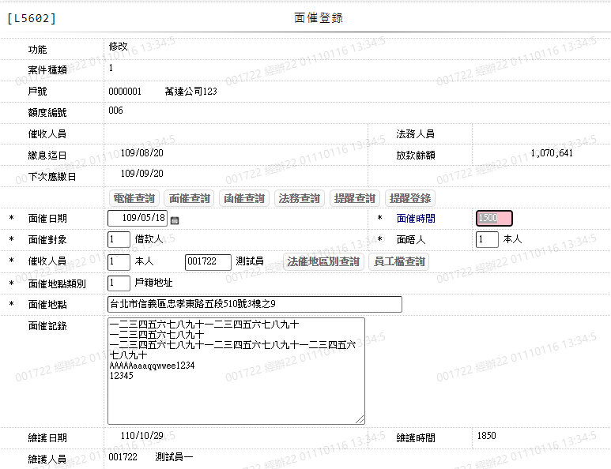

1. 面催日期

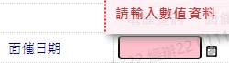 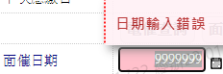

1. 面催時間

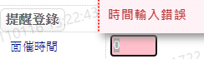 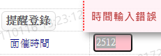

1. 面催對象

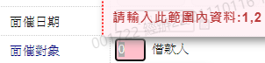

1. 面晤人

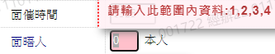

1. 催收人員

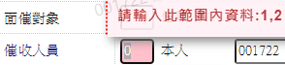

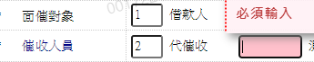

1. 面催地點類別

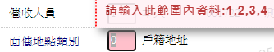

1. 面催地點

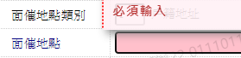

1. 面催記錄

